РОССИЙСКИЙ УНИВЕРСИТЕТ ДРУЖБЫ НАРОДОВ
Факультет физико-математических и естественных наук
Кафедра прикладной информатики и теории вероятностей

ОТЧЕТ
по лабораторной работе № 2
дисциплина: Архитектура компьютера

Студент: Иванов А.М.

Группа: НПМбв-01-21

МОСКВА
2023г.
Цель работы:
Целью работы является изучить идеологию и применение средств контроля версий. Приобрести практические навыки по работе с системой git .

Задания лабораторной работы:
2.4.1. Настройка github
Создайте учётную запись на сайте https://github.com/ и заполните основные данные.
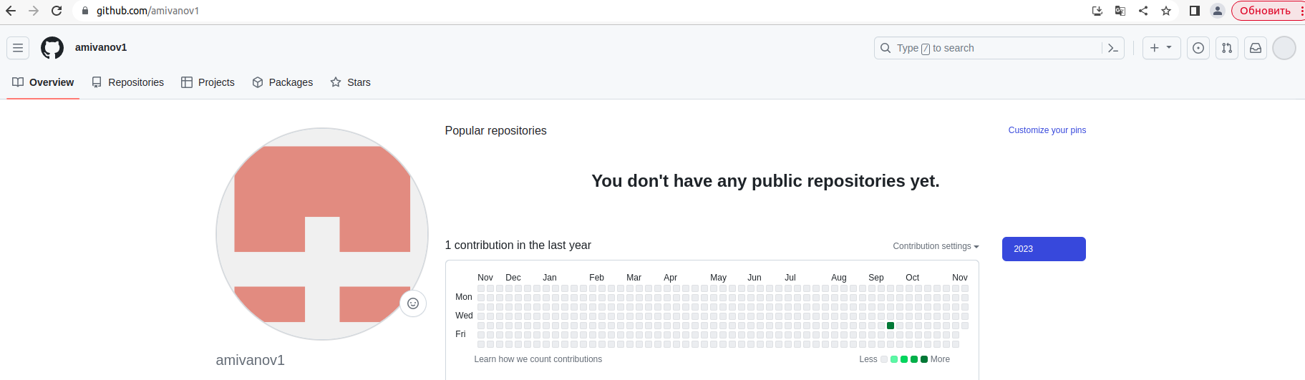

2.4.2. Базовая настройка git
Сначала сделаем предварительную конфигурацию git . Откройте терминал и введите
следующие команды, указав имя и email владельца репозитория:
git config --global user.name "<Name Surname>"
git config –global user.email "<work@mail>"
Настроим utf-8 в выводе сообщений git :
git config --global core.quotepath false
Зададим имя начальной ветки (будем называть её master ):
git config --global init.defaultBranch master
Параметр autocrlf :
git config --global core.autocrlf input
Параметр safecrlf :
git config --global core.safecrlf warn

2.4.3. Создание SSH ключа
Для последующей идентификации пользователя на сервере репозиториев необходимо
сгенерировать пару ключей (приватный и открытый):
ssh-keygen -C "Имя Фамилия <work@mail>"
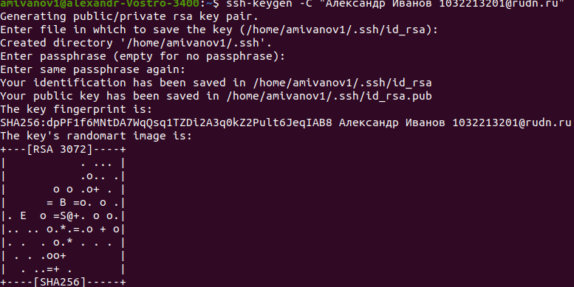
Далее необходимо загрузить сгенерённый открытый ключ. Для этого зайти на сайт http:
//github.org/ под своей учётной записью и перейти в меню Setting . После этого выбрать
в боковом меню SSH and GPG keys и нажать кнопку New SSH key . Скопировав из локальной
консоли ключ в буфер обмена
cat ~/.ssh/id_rsa.pub | xclip -sel clip
вставляем ключ в появившееся на сайте поле и указываем для ключа имя ( Title ).
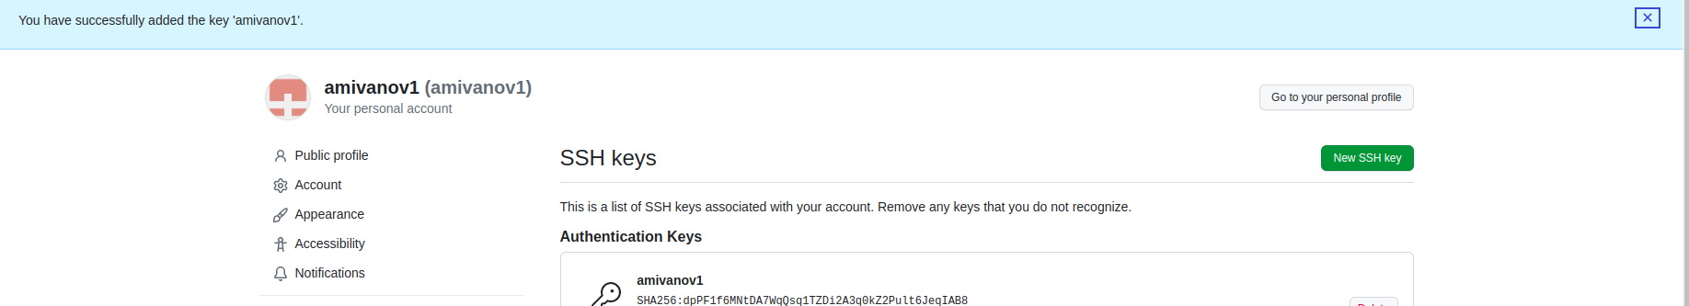

2.4.4. Сознание рабочего пространства и репозитория курса на основе шаблона
Откройте терминал и создайте каталог для предмета «Архитектура компьютера»:
mkdir -p ~/work/study/2023-2024/"Архитектура компьютера"

2.4.5. Сознание репозитория курса на основе шаблона
Перейдите на станицу репозитория с шаблоном курса https://github.com/yamadharma/course-directory-student-template.
Далее выберите Use this template .
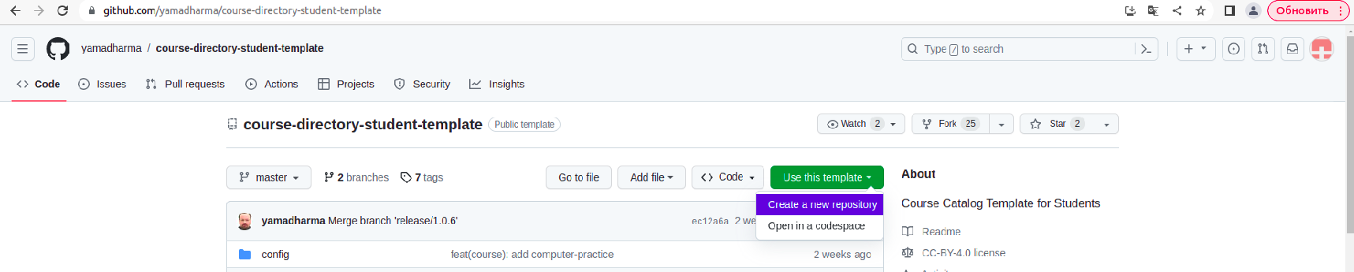

В открывшемся окне задайте имя репозитория ( Repository name ) study_2023–2024_arh-pc и создайте репозиторий (кнопка Create repository from template ).

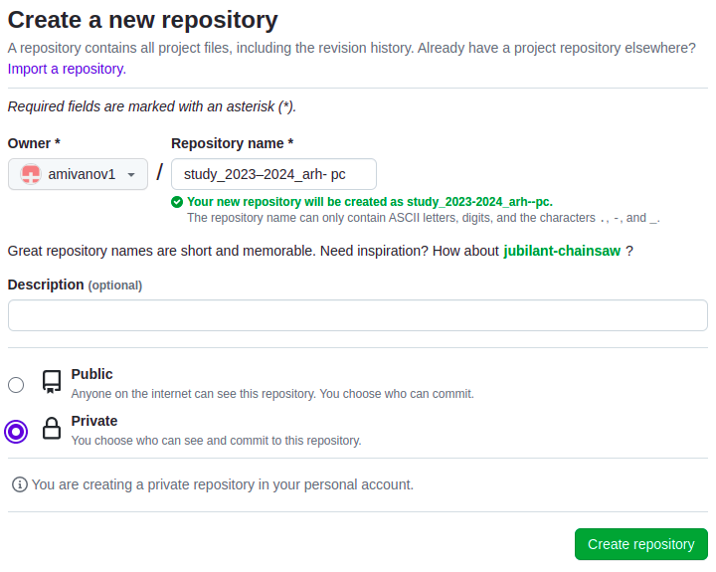

Откройте терминал и перейдите в каталог курса:
cd ~/work/study/2023–2024/"Архитектура компьютера"
-Комментарий: данный каталог пришлось создавать
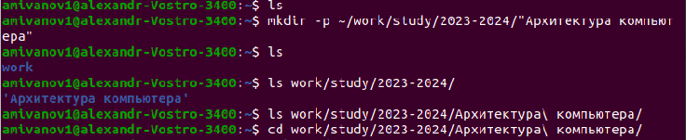

клонируйте созданный репозиторий:
Ссылку для клонирования можно скопировать на странице созданного репозитория Code-> SSH :
git clone --recursive git@github.com:amivanov1/study_2023-2024_arh--pc.git

2.4.6. Настройка каталога курса
Перейдите в каталог курса:
Удалите лишние файлы:

Создайте необходимые каталоги:
echo arch-pc > COURSE
make

Отправьте файлы на сервер:
git add .
git commit -am 'feat(main): make course structure'
git push
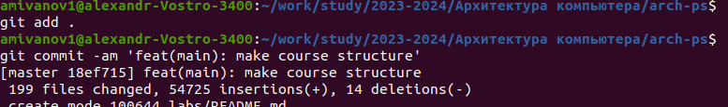

-Я обрезал скрины текста, который был выведен ПК, так как он занимает слишком много места.

Проверьте правильность создания иерархии рабочего пространства в локальном репозитории и на странице github .
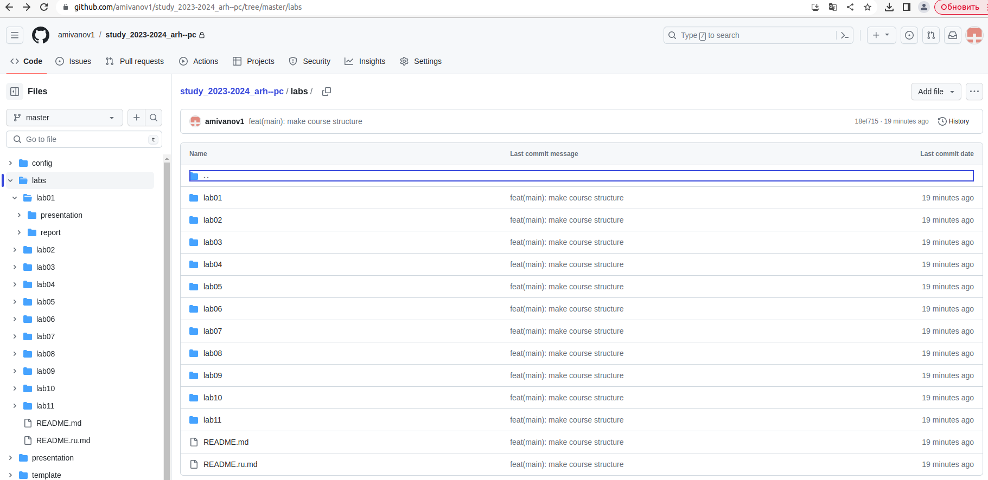

2.5. Задание для самостоятельной работы
1. Создайте отчет по выполнению лабораторной работы в соответствующем каталоге рабочего пространства ( labs > lab02 > report ).
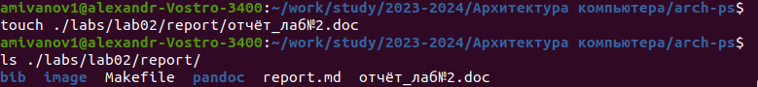

2. Скопируйте отчеты по выполнению предыдущих лабораторных работ в соответствующие каталоги созданного рабочего пространства.
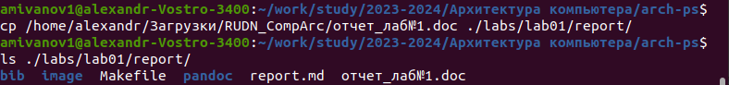
3. Загрузите файлы на github .
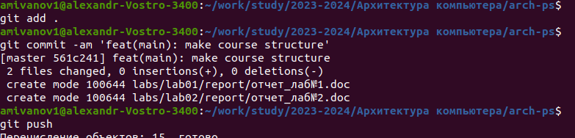

Выводы: мы зарегистрировались на сайте github.com, и научились настраивать систему контроля версий git и использовать её стандарбные процедуры.

